РЕГИСТРАЦИЯ ЗАРЯДОВ НА ПОВЕРХНОСТИ ОБЪЕМА С РАЗРЯДОМ УНИПОЛЯРНОГО ПРОБОЯ ГАЗА (упг) С ИСПОЛЬЗОВАНИЕМ ПРОВОДЯЩЕЙ ЖИДКОСТИ
Герасимов И.В., Морохина И.Н.
Костромской государственный университет им.Н.А. Некрасова, Кострома, Россия,
e-mail: igor_valerger@kmtn.ru
Наличие одного электрода в разряде униполярного пробоя газа (УПГ) [1] является весьма удобным при решении ряда практических задач, обусловленных взаимодействием зарядов и электрического поля поверхности этого разряда с компонентами газовой или паровой среды различных реакций, особенно высокотемпературных [2, 3]. Однако при помещении объема трубки с разрядом в объем реакции часто требуется информация о распределении зарядов и электрического поля по всей длине поверхности объема разряда, вводимого в рабочий объем реакции. Эксперименты показали, что эту задачу можно решить при помещении разряда УПГ в сосуд с проводящей жидкостью, рис. 1.
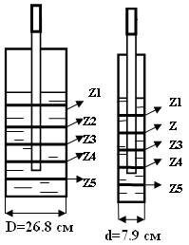
$\text{ПЭ}$$\text{ПЭ}$$\text{ПЭ}$ $ϕ_{\text{ПЭ}}=\left(1÷6\right)\text{кВ}$ Рис.1. В экспериментах проверялась возможность регистрации зарядов в объеме с жидкостью по потенциалу на его поверхности при погружении объема разряда УПГ в водные растворов $\text{NaCl}$различной концентрации. На рис. 2
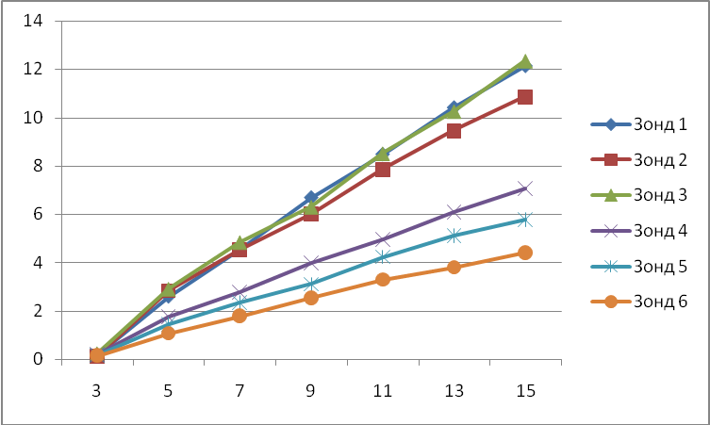
приведены результаты регистрации потенциала на поверхности сосуда с водопроводной водой; на рис. 3 – с 10% раствором $\text{NaCl}$.
Рис. 2.
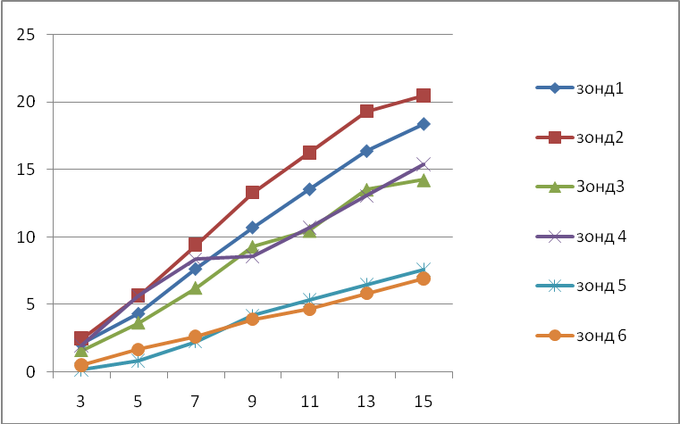
Фиксировался потенциал ($ϕ_{Z},В$), наводимый зарядами в растворе на поверхности зондов $Z_{\left(1−5\right)}$ в форме полосок из металлической фольги, размещенных по периметру сосуда с раствором на различных расстояниях от уровня жидкости в сосуде. Максимальный заряд приходился на максимальный её объем (снимался с зонда, максимально удаленного от уровня раствора в сосуде).
Рис. 3.
Параметры разряда УПГ: амплитуда импульсов отрицательного потенциала на единственном электроде $ϕ_{\text{ПЭ}}=\left(1÷6\right)\text{kВ}$; давление воздуха в разрядной трубке $p=0\text{.}1 \text{Торр}$; длина разрядного столба – 26 см.
Литература
- Герасимов И.В. Журн. техн. физики. 1994.Т.65.С/ 30–35.
- Gerasimov A.I.,Gerasimov I.V Proc. Fifth European Conf. on Thermal Plasma
Processes (TPP-5). St.Petersburg. 1998. New York.Begel Hause. V. I. PP.132–137.
- Gerasimov A.I., Gerasimov I.V. Proc. XXV Int. Symposium on Plasma Chemistry. Orleans. France. 2001 V. VIII. PP. 3303–3309.

